

**成员** 倪安松 徐朱峰 余旻晨 吴嘉荣

XEON

项目启动文档

|  |  |  |
| --- | --- | --- |
| 修改人 | 修改时间 | 修改内容 |
| 倪安松 | 2016-3-1 | 初始版本 |
| 倪安松 | 2016-3-2 | 添加日程表 |
| 倪安松 | 2016-3-2 | 添加代码构造过程 |
| 徐朱峰 | 2016-3-2 | 美化文档排版格式 |

## 阶段目标

在第一个迭代周期，Xeon Team需要完成以下任务：

1. 给出系统的用例，描述用户需求，写出系统需求规格说明书
2. 对候选方案进行风险分析和评估，给出系统的需求原型
3. 将完成的《需求规格说明书》提交给用户确认
4. 给出系统的测试用例，并确定集成测试方案
5. 在第一个迭代周期末期，指定第二个迭代周期的计划

## 日程表

### **项目日程表**

对于迭代一的计划和进展情况，得到的甘特图如下图

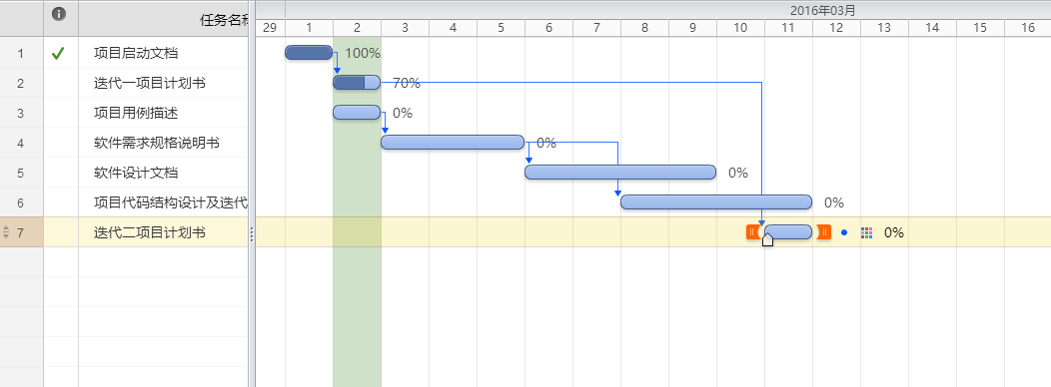

第一次迭代成本估算表

|  |  |  |
| --- | --- | --- |
| 任务ID | 成本预估（人日） | 实际执行记录 |
| 1 | 2 | 2 |
| 2 | 2 | 3 |
| 3 | 4 |  |
| 4 | 12 |  |
| 5 | 16 |  |
| 6 | 16 |  |
| 7 | 4 |  |

第一次迭代网络图

* 以上活动均为FS的关系

### **资源日程表（任务日程表）**

根据第一次迭代的工作日时间，安排个人的工作任务如下(必要时根据实际情况修改):

|  |  |  |  |  |  |
| --- | --- | --- | --- | --- | --- |
| 人员 | DAY1 | DAY2 | DAY3~5 | DAY6~9 | DAY10 |
| 倪安松 | 召集全体会议成员讨论，分析讨论项目计划，明确项目目标和约束；编写项目计划文档 | 讨论软件系统的用例，并编写用例描述文档 |  |  |  |
| 吴嘉荣 | 编写项目启动文档；积极参加会议 |  |  |  |
| 余旻晨 |  |  |  |
| 徐朱峰 | 编写项目计划文档，项目Logo和文档封面设计 |  |  |  |

## 里程碑和里程碑标志日期

## 计划执行检查表

|  |  |  |  |  |  |
| --- | --- | --- | --- | --- | --- |
| 人员 | DAY1 | DAY2 | DAY3~5 | DAY6~9 | DAY10 |
| 倪安松 | 召集全体会议成员讨论，分析讨论项目计划，明确项目目标和约束；编写项目计划文档 | 编写用例描述文档 |  |  |  |
| 吴嘉荣 | 项目启动文档 |  |  |  |
| 余旻晨 |  |  |  |
| 徐朱峰 | 项目计划文档，项目Logo和文档封面设计 |  |  |  |